
資材や原材料の高騰、円安による輸入物価の上昇など、深刻な物価高が本格化する秋を迎え、国民の暮らしは厳しくなるばかりです。
今すぐ消費税５％に
国民のくらし、営業を守れ

憲法違反の税の使い道ただせ
時事通信の世論調査（10月13日）では、岸田政権の支持率が27.4％と落ち込み、政権維持の「危険水域」に突入しました。これは、旧統一教会を巡る対応や安倍元首相の「国葬」強行、不十分な物価高騰対策への国民的批判の表れです。憲法を無視し、閣議決定だけで実施した国葬に12.4億円もの税金を投入したことの責任も問われています。
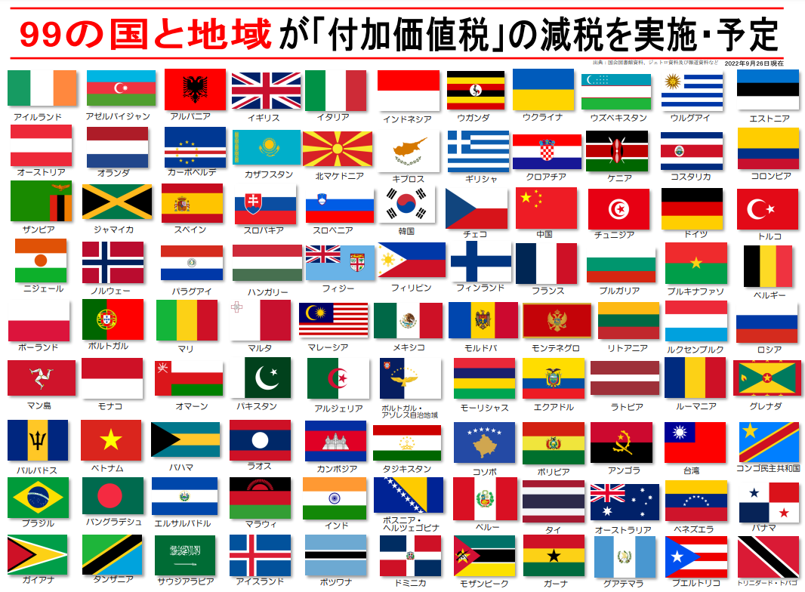
自民党税制調査会の宮沢会長は17日、政府が目指す軍事費増額の財源について、歳出削減で足りなければ増税が選択肢になるとの認識を示しました。社会保障を改悪しながら、外国を武力で攻撃するために税金を使うなど許されません。
国民の負担減らす対策を
物価高騰対策の一環として、政府が３兆円を超える予算を組んだ石油元売り企業35社への補助金について、財務省は、販売価格に補助金の全額が反映されていない可能性があると指摘しました。３兆円あれば、１㍑当たり54円のガソリン税を1年3ヵ月ゼロにできるのに、なぜ、そうしないのでしょうか。
世界各国は、物価高騰から国民・中小業者を守る対策として付加価値税（消費税）の減税を選択しています。

「国民の声をよく聞く」と言うなら、岸田首相は消費税の減税を決断し、今すぐ５％に戻すべきです。
消費税廃止各界連絡会
東京都豊島区目白2-36-13
全商連内
電話03（3987）4391
FAX 03（3988）0820

